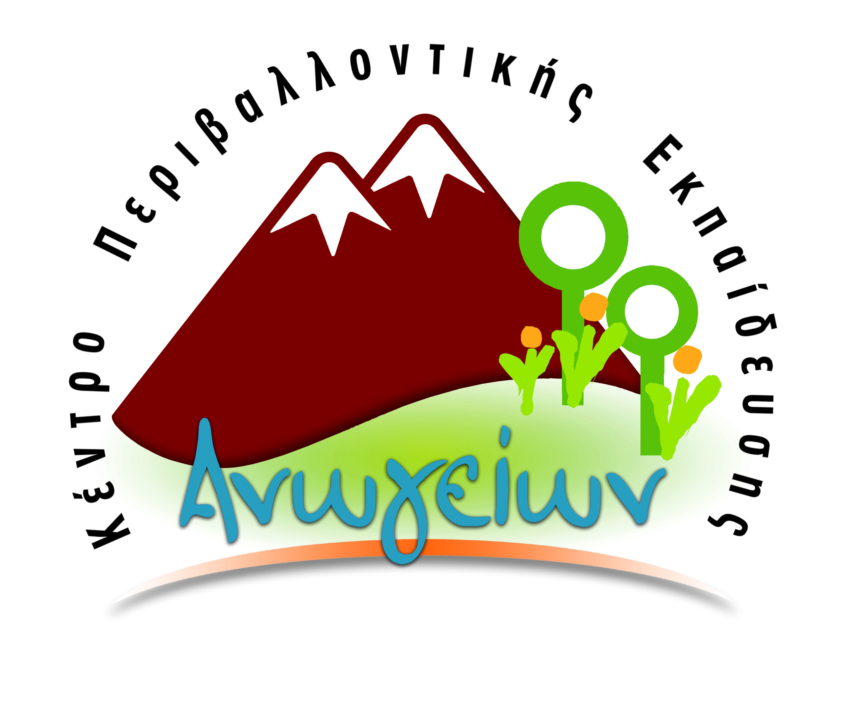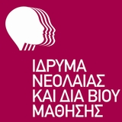

ΣΕΜΙΝΑΡΙΟ ΕΘΝΙΚΟΥ ΘΕΜΑΤΙΚΟΥ ΔΙΚΤΥΟΥ
ΠΕΡΙΒΑΛΛΟΝΤΙΚΗΣ ΕΚΠΑΙΔΕΥΣΗΣ KΠΕ ΑΝΩΓΕΙΩΝ

«Ψηλαφώντας τη μνήμη της γης μέσα από τη γεωποικιλότητα, τα Γεωπάρκα και τις ανθρωπογενείς δραστηριότητες».

12-13-14 Απριλίου 2019

ΑΙΤΗΣΗ ΕΚΠΑΙΔΕΥΤΙΚΟΥ

ΔΙΕΥΘΥΝΣΗ ΕΚΠ/ΣΗΣ ΠΟΥ ΑΝΗΚΕΙ ΤΟ ΣΧΟΛΕΙΟ
ΟΝΟΜΑΤΕΠΩΝΥΜΟ ΕΚΠ/ΚΟΥ, ΕΙΔΙΚΟΤΗΤΑ, Α.Μ. ή Α.Φ.Μ. (για αναπληρωτές)

ΤΗΛΕΦΩΝΟ (προσωπικό)
E-MAIL (προσωπικό)
ΣΧΟΛΙΚΗ ΜΟΝΑΔΑ ΥΠΗΡΕΤΗΣΗΣ
ΤΗΛΕΦΩΝΟ (σχολείου)
ΦΑΞ
E-MAIL (σχολείου)
ΕΧΩ ΕΝΤΑΧΘΕΙ ΣΤΟ ΕΘΝΙΚΟ ΘΕΜΑΤΙΚΟ ΔΙΚΤΥΟ ΤΟΥ ΚΠΕ ΑΝΩΓΕΙΩΝ (ΝΑΙ/ΟΧΙ)

, δηλώνω ότι επιθυμώ να συμμετάσχω στο επιμορφωτικό σεμινάριο που διοργανώνει το ΚΠΕ Ανωγείων με τίτλο: «Ψηλαφώντας τη μνήμη της γης μέσα από τη γεωποικιλότητα, τα Γεωπάρκα και τις ανθρωπογενείς δραστηριότητες».
Ημερομηνία: …./…./2019
ο/η εκπαιδευτικός
Yπογραφή Διευθυντή

